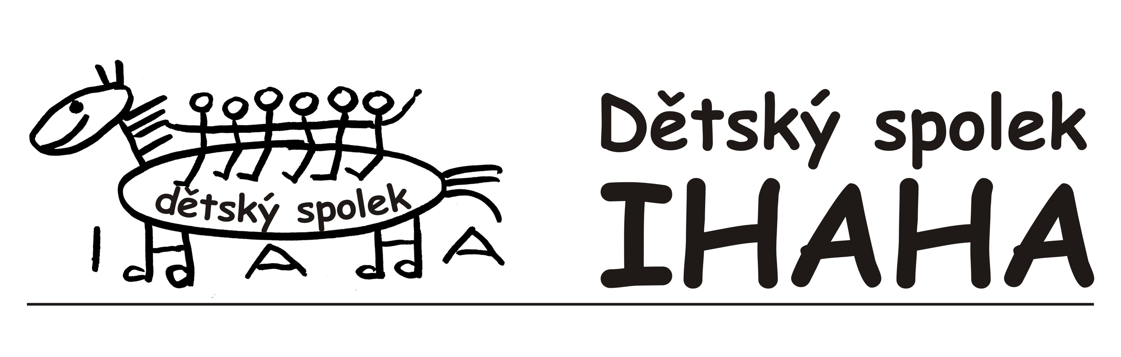
Ihaha, z.s., Ranč Sluníčko, Bučovice 20, 25901 Votice, tel. 608222133, spolek@ihaha.cz, IČ 037 13 199,
zaps. ve spolkovém rejstříku Městského soudu v Praze, oddíl L, vložka 61811

PLNÁ MOC
K PŘEDÁNÍ/VYZVEDNUTÍ DÍTĚTE NA/Z IHAHA TÁBORY/Ů
Název tábora:……………………………………………….………….. Termín:……………………………………..

Údaje o rodiči/zákonném zástupci:
Jméno + příjmení:
RČ:
adresa:
telef.číslo:

Dávám plnou moc k předání/vyzvednutí mého dítěte
Dítě bude předáno dne ...................................... a vyzvednuto dne ..........................................,

Údaje o dítěti:
Jméno + příjmení:
RČ:
adresa:

Údaje o zplnomocněné osobě:
Jméno + příjmení:
RČ:
adresa:
Plnou moc přijímám ............................................................... (podpis zplnomocněné osoby)

V ................................................... ...........................................
Datum podpisu plné moci podpis rodiče/zákon.zást.

(nehodící se škrtněte)

